Příloha:

Prof. MUDr. Eva Králíková, CSc., vyvrací mýty v souvislosti s kouřením a kouřením v uzavřených veřejných prostorách a zákonem o ochraně zdraví před škodlivými účinky návykových látek.

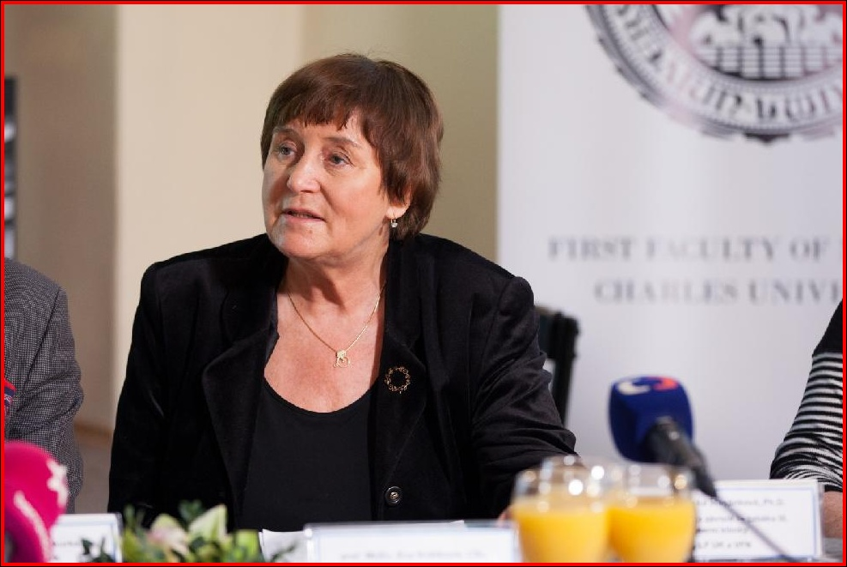

JE ZÁKON PROTIKUŘÁCKÝ?
Ne, není proti kuřákům, ani se tak nejmenuje. Zahrnuje řadu ne úplně souvisejících témat, kouření je věnovaná asi desetina.

JAK JE TO VE SVĚTĚ?
V roce 2016 mělo zcela nekuřácké veřejné vnitřní prostory 55 zemí (celkem je 195 zemí), tedy 1,5 miliardy obyvatel. Od té doby přibyly další, trend je jasný. Ze zemí EU nejsou kompletně nekuřácké všechny veřejné vnitřní prostory v Německu (i když ve většině spolkových zemí ano) a nyní probíhá diskuse v Rakousku, kde byl zrušen návrh na nekuřácké prostory (měl platit od května 2018). Momentálně se sbírají podpisy k vyvolání referenda (mají kolem 500 000 podpisů), které by toto rozhodnutí opět zvrátilo.

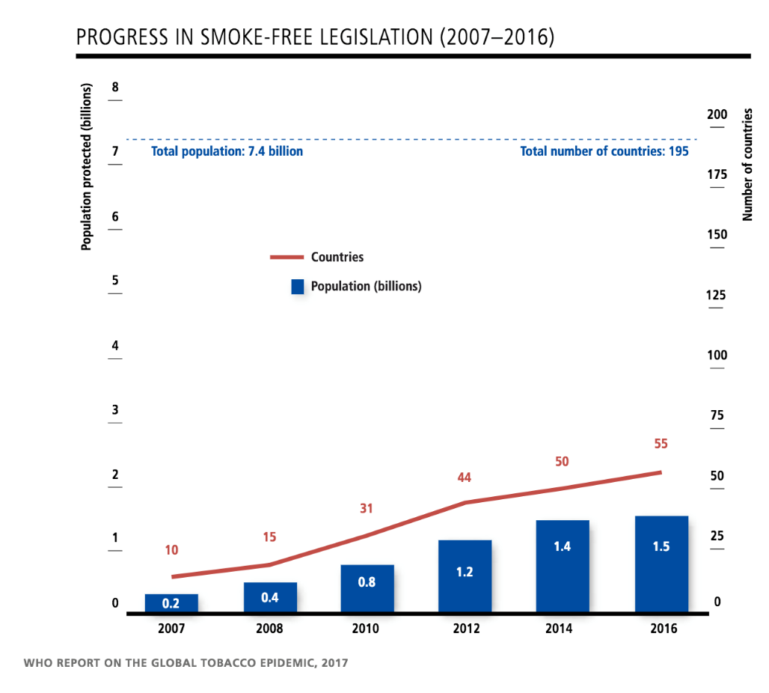

Zdroj: WHO Report on the Global Tobacco Epidemic, 2017.
http://apps.who.int/iris/bitstream/10665/255874/1/9789241512824-eng.pdf?ua=1

Executive Summary, Country Profiles, Fact Sheet, Technical Notes, and Appendices
http://www.who.int/tobacco/global_report/en/
http://www.who.int/mediacentre/news/releases/2017/tobacco-report/en/

KOUŘENÍ V NEW YORKU
V New Yorku se uvnitř veřejných prostor nekouří od roku 2006, posledních 7 let jsou nekuřácké i pláže či parky včetně slavného Central Parku.
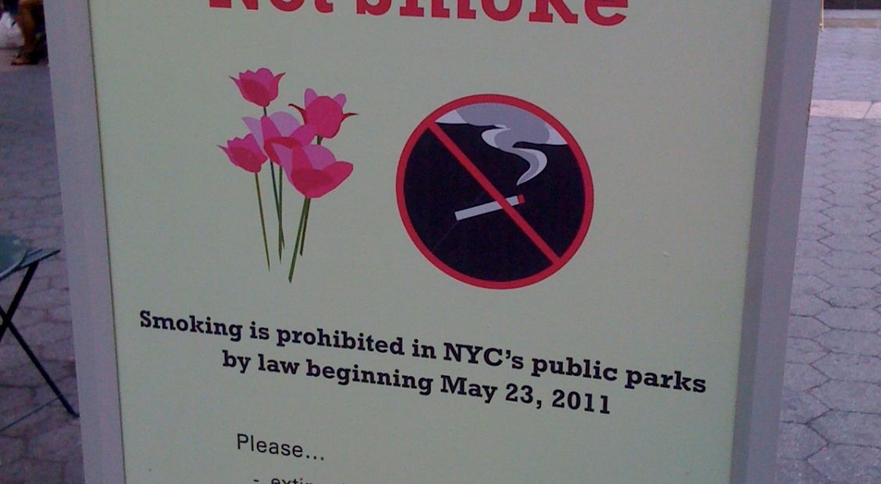

CO JE SVOBODA?
Svoboda je možnost, případně také schopnost volit, rozhodovat a jednat „podle své vůle,“ ať je jakákoli a nést za to přiměřenou odpovědnost. Svoboda jednoho nesmí omezovat svobodu jiných. Tvá svoboda kouřit končí u mého nosu.

ZAKAZUJE ZÁKON KOUŘENÍ?
Žádný zákon nezakazuje nikomu kouřit – kuřáci samozřejmě mohou kouřit, jen ne tam, kde dýchají jiní. Svoboda dýchat čistý vzduch je nad svobodou kouřit.

ZNAMENÁ KOUŘENÍ SVOBODU?
Pro většinu kuřáků vůbec ne, asi 70 % z nich by raději nekouřilo, kdyby si ovšem ještě mohli vybrat. Přestat kouřit není jednoduché. Asi 1 700 000 Čechů si denně kupuje něco, co nechtějí. Je absurdní argumentovat právě u této závislosti svobodou.

KDYBY KUŘÁK CHTĚL, PŘESTANE…
Bohužel, tak to není. Přestat by chtěla většina kuřáků (asi 70 %) a také to většina z nich aspoň jednou zkusila. Jen přání však nestačí, závislost na nikotinu se podobá závislosti heroinové. Neúspěch snižuje sebevědomí, ale zbytečně: ti, kterým se nepovedlo přestat, nejsou neschopní, jsou zkrátka závislí. Řeknou vám, jak by byli rádi svobodní a kouření se zbavili.

ZÁKON JE PROTI KUŘÁKŮM?
Naopak. V zemích, kde již nějakou dobu platí, nepodporují nekuřácké prostředí jen nekuřáci, ale i naprostá většina kuřáků, v Irsku asi 80 %. Klesá nejen prevalence kouření, ale i kouření v domácnostech: kuřáci zaznamenali, že prostředí bez zápachu je lepší. První rok nekuřáckých prostor (2004–5) 46 % irských kuřáků uvedlo, že jim zákon pomohl k rozhodnutí přestat kouřit a mezi těmi, kdo přestali, 80 % uvedlo, že jim zákon přímo pomohl opravdu nekouřit a 88 % uvedlo, že jim zákon pomohl bez cigaret vydržet trvale.

První rok nekuřáckých prostor v Irsku https://www.ncbi.nlm.nih.gov/pubmed/16754947
Irská nekuřácká legislativa (2004 bylo Irsko první takovou zemí) https://www.tobaccofreekids.org/assets/global/pdfs/en/SF_success_ireland_en.pdf
Nekuřácké zákony a kouření doma – příklad 4 zemí v Evropě https://www.ncbi.nlm.nih.gov/pmc/articles/PMC4010876/

CO JE TO RATIFIKACE?
Proces, kdy zákon projde dolní i horní komorou parlamentu, tedy schválí jej poslanci i senátoři a podepíše prezident. Platí pak od data, které je v dokumentu uvedeno.

CO JE RÁMCOVÁ ÚMLUVA O KONTROLE TABÁKU?
První a zatím jediný právně závazný dokument v celé historii OSN (Organizace spojených národů), pod níž WHO (Světová zdravotnická organizace) spadá. Obsahuje základní obecné body kontroly tabáku, v čl. 8 také ochranu před tabákovým kouřem. Blíže WWW.FCTC.ORG. Přijali ji zástupci 192 členských zemí v roce 2003, ČR ji ratifikovala 2012.

ČR A RÁMCOVÁ ÚMLUVA O KONTROLE TABÁKU
Protože jsme tuto úmluvu ratifikovali, má platnost zákona. Podle článku 8 „smluvní strany uznávají, že expozice tabákovému kouři způsobuje smrt, onemocnění a disabilitu…“ a zavazují se „k ochraně před expozicí tabákovému kouři ve...vnitřních prostorách veřejných míst...“
http://www.slzt.cz/dokumenty/ramcova_umluva_WHO.pdf

KDE BRÁT ZÁKAZNÍKY, KTEŘÍ BUDOU KUPOVAT CIGARETY?
Dřív, než dostanou rozum. Mezi dospělými ne, ti začínají kouřit jen výjimečně. Devět z deseti kuřáků si poprvé zapálí před svými 18. narozeninami. Průměrný věk první cigarety je u nás 10–12 let. Není to „dospělé rozhodnutí“, jak se nám snaží namluvit výrobci cigaret, ale dětská nemoc (diagnóza má značku F17).

CENA DVANÁCTILETÉHO DÍTĚTE, KTERÉ ZAČNE KOUŘIT
Kuřáci u nás kouří v průměru 11 cigaret denně, to je asi 4000 za rok. Někteří přestanou, jiní kouří celý život. Budeme-li uvažovat 30 let průměrného kouření, je to 30 x 4000 = 120 000 cigaret, tedy 6000 krabiček. Z ceny 80 Kč za krabičku připadá státu cca 52 Kč, prodejci necelé 2 Kč a 26 Kč výrobci. Náklady na výrobu krabičky nejspíš nepřesáhnou 6 Kč, je to spíš méně, tedy zisk je kolem 20 Kč/krabičku. Násobeno 6000 krabičkami = 2 400 000 Kč za kuřáckou kariéru takového dítěte. To je

jen hrubý odhad, krabička dnes stojí většinou víc než 80 korun... Řádově jde o miliony.

PROČ JE O NEKUŘÁCKÉ PROSTORY TAKOVÝ BOJ?
Protože se o několik procent sníží prodej cigaret – a to ze tří důvodů: někteří kuřáci přestanou kouřit (byla to poslední kapka k jejich rozhodnutí), většina kouření omezí (musí s cigaretou ven, často se pak kouří méně i doma) a hlavně méně mladých začne (cigareta na diskotéce nebo v baru je častá).

HLAVNĚ CHRÁNIT DĚTI
V zemích, kde kouří jen něco nad 10 % obyvatel (Austrálie, Kanada, NY...) zdůrazňují, že nikdy neměli kampaně zaměřené na děti. Ví se totiž, že to není účinné – děti chtějí být jako dospělí. Proto také výrobci cigaret (u nás PM a BAT) podporují školní programy (programy Dokážu to nebo Prožít mládí bez tabáku) a zákaz prodeje cigaret do 18 let: obojí je jistě správné, ale není to účinná prevence kouření. Právě nekuřácké veřejné prostory bez výjimek naopak účinnou prevencí jsou. Jakékoli spojování kouření s „dospělým rozhodnutím“ je kontraproduktivní.

STÁT NA KOUŘENÍ VYDĚLÁVÁ
Naopak. Příjem z daní za tabákové výrobky je něco přes 40 mld. Kč/rok a když připočteme další (distributoři, dodavatelé atd.), může to být až kolem 60 mld. Kč/rok. Náklady na následky kouření jsou ale vyšší, kolem 100 mld. Kč/rok. Největší položku přitom tvoří ztráta produktivních let (větší než zdravotní náklady). Celosvětově jsou náklady na kouření pro státní ekonomiku cca 1,8 % HDP, v ČR 2,5 % – to je těch zhruba 100 mld. Kč.
https://www.ncbi.nlm.nih.gov/pubmed/28138063
https://www.ncbi.nlm.nih.gov/pubmed/26242225

EKONOMIKA A KOUŘENÍ

Recentní data a studie ekonomů najdete na www.tobacconomics.org

OMLUVA PHILIP MORRIS
Za tvrzení, že stát na kouření vydělává – příjem z daní a ušetřené důchody předčasně zemřelých kuřáků – se již v roce 2001 musel omluvit Philip Morris (PM), byla to mezinárodní ostuda, že našim poslancům něco takového tvrdil: sami uznali, že kromě neetičnosti to bylo fakticky špatně. Kupodivu, někteří politici tato chybná data stále citují. Tady je jedna z podob omluvy PM:
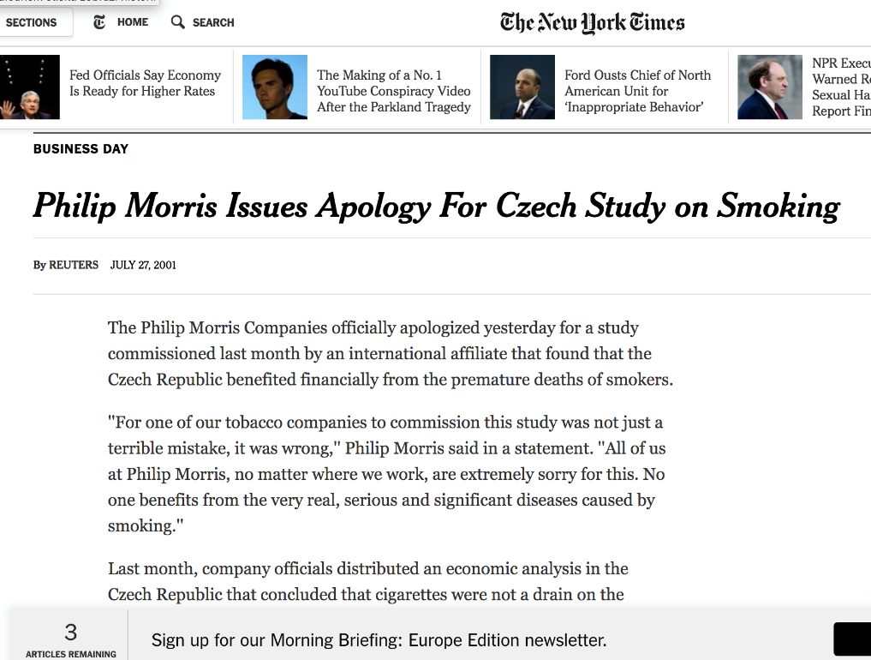

PROSTOR BEZ OBSLUHY
Pokud by se kouřilo v nějakém prostoru „bez obsluhy“, jak by se tam asi hromadilo nádobí? Kdo by tam uklidil, když k vyvětrání by bylo třeba jistě víc času, než je mezi zavírací a otevírací hodinou? A kudy by se tam chodilo – asi by taková místnost měla dveře a ty by nevedly na ulici?

A restauratéři by měli budovat tyto místnosti a odvětrávání, přičemž soudnému člověku je jasné, že stejně jen dočasně – kouření v horizontu desítek let nebude akceptovatelné nejen na veřejnosti, ale ani samotnými konzumenty nikotinu. Viz různé formy nahřívaného tabáku, na jehož vývoji se pracovalo léta a investovalo se mnoho peněz: sami výrobci cigaret si jistě chtějí udržet trh a pochopili, že s výrobky, které produkují kouř, to dlouho možné nebude.

PROČ SE SNÍŽILO PITÍ TOČENÉHO PIVA?
Podívejte se na ceny: v supermarketu dostanete půllitr i za méně než 10 Kč, točené přijde většinou na trojnásobek i víc.

ZAVÍRÁNÍ HOSPOD?
Podívejte se vždy na zdroje informací: např. jestliže v ČR vznikne každý týden alespoň jeden nový malý pivovar, nemůžeme se divit, že se snižuje odběr piva plzeňskému Prazdroji. Ale usuzovat z toho, že taková hospoda, která už netočí „plzeň“, zanikla, není možné. Také bude třeba oddělit roli EET. Na celkový dopad zákona na pohostinský průmysl si musíme počkat nejméně jeden celý rok (lépe 2–3 roky, aby bylo možné sledovat trend). Jasným kritériem pak bude například z daní pohostinského průmyslu.

CO ZDRAVÍ?
Nemoci jako rakovina nebo CHOPN, způsobené pasivním kouřením, budou klesat až po letech. Ale prakticky hned klesá počet srdečních infarktů, a to hlavně u mladých do 60 let. V různých zemích o různá procenta. Také u nás k poklesu došlo, ale stejně jako u příjmů pohostinství si na konkrétní čísla musíme počkat nejméně jeden celý rok (raději 2–3 roky), vliv může mít řada faktorů včetně např. počasí.
https://www.ncbi.nlm.nih.gov/pubmed/21074680

KOUŘENÍ ZPŮSOBUJE INFARKTY PŘEDEVŠÍM U MLADÝCH VE VĚKU DO 60 LET

(RR = relativní riziko, tedy v tomto případě násobek rizika infarktu myokardu oproti kuřákům včetně pasivních)

PASIVNÍ KOUŘENÍ ZVYŠUJE RIZIKO INFARKTU
K poškození cév stačí malá dávka kouře, i kouření pasivní. Pravděpodobnost infarktu zvyšuje pasivní kouření asi 1,3x oproti dýchání čistého vzduchu.
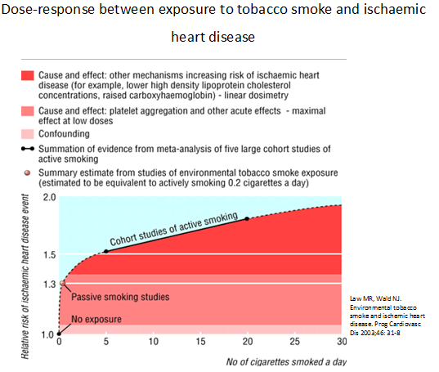

HOSPITALIZACE V ČR?
Ačkoli zákon platil jen 7 měsíců roku 2017, pokles se projevil i tak a podle předpokladu hlavně u mladých (do 60 let). Viz prezentovaná data ÚZIS.

JAK JE TO S NEKUŘÁCKÝM PROSTŘEDÍM V KANADĚ?
Informuje Kanaďanka žijící v Praze Keely Fraser, MSc, PDt
Nekuřácké prostředí bylo legislativně zajišťováno postupně, ale od 1. ledna 2010 jsou všechny vnitřní veřejné prostory včetně restaurací a barů 100% nekuřácké, bez možnosti jakýchkoli kuřáren.
Data implementace v jednotlivých 13 provinciích:
1. Northwest Territories (1. 5. 2004)
2. Nunavut (1. 5. 2004)
3. New Brunswick (1. 10. 2004)
4. Manitoba (1. 10. 2004)
5. Saskatchewan (1. 1. 2005)
6. Newfoundland and Labrador (1. 7. 2005)
7. Ontario (31. 5. 2006)
8. Quebec (31. 5. 2006)
9. Nova Scotia (1. 12. 2006)
10. Alberta (1. 1. 2008)
11. British Columbia (31. 3. 2008)
12. Yukon Territory (15. 5. 2008)
Od 26. 5. 2016 zakazuje 11 ze 13 provincií/teritorií kouření v autech s dětmi.
Od stejného data má v Kanadě nekuřácké venkovní prostory (např. patia) 7 z 13 provincií/teritorií.
Například první rok po zavedení nekuřáckých vnitřních veřejných prostor včetně vnějších „zahrádek“ v Saskatoonu, nejlidnatějším městě Saskatchewanu, klesl počet akutních infarktů myokardu o 13 % a prevalence kouření klesla z 24 % na 18% (2005).
Informace:
http://convio.cancer.ca/documents/Legislative_Overview-Tobacco_Control-F-P-T-2017-final.pdf
https://www.sciencedirect.com/science/article/pii/S0735109709025121?via%3Dihub
Meyers DG, Neuberger JS, He J. Cardiovascular effect of bans on smoking in public places: a systematic review and meta-analysis. J Am Coll Cardiol. 2009 Sep 29;54(14):1249-55.

DOPAD NA PŘÍJEM POHOSTINSTVÍ
Příkladem může být Norsko s kompletně nekuřáckým prostředím v pohostinství od roku 2004, tedy dostatečně dlouhou dobu na posouzení finančního dopadu, s dobře dokumentovanými daty. Navíc je tam většinou zima a kouřit venku tak není moc

příjemné. Přesto se negativní dopad nekoná: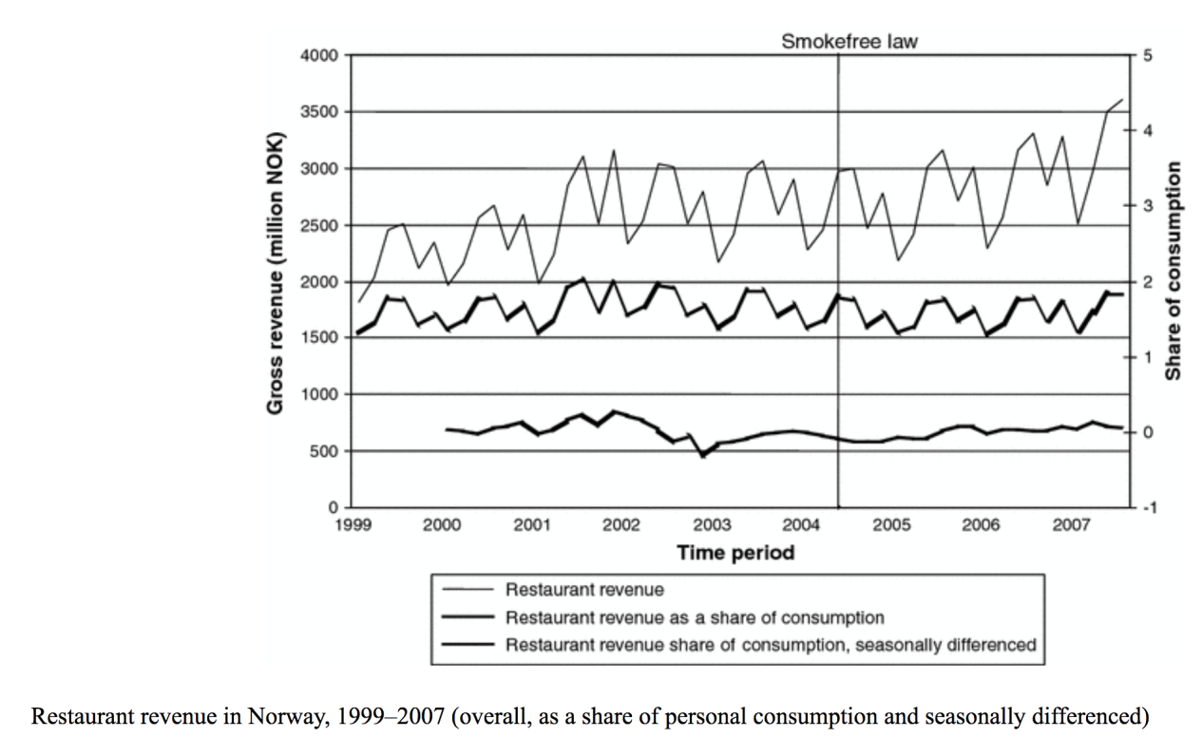

Melberg HO, Lund KE. Do smoke-free laws affect revenues in pubs and restaurants? Eur J Health Econ. 2012 Feb;13(1):93-9. doi: 10.1007/s10198-010-0287-6.
https://www.ncbi.nlm.nih.gov/pmc/articles/PMC3249552/

ZAMĚSTNANOST A PŘÍJMY POHOSTINSTVÍ

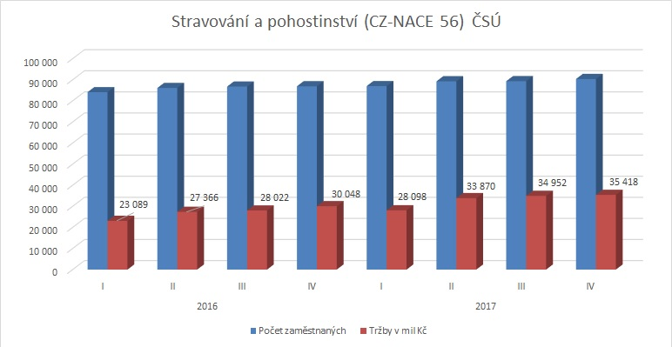

V té souvislosti může být zajímavé, že Československo bylo první zemí na světě, která zakazovala kouření řidičům (1933).
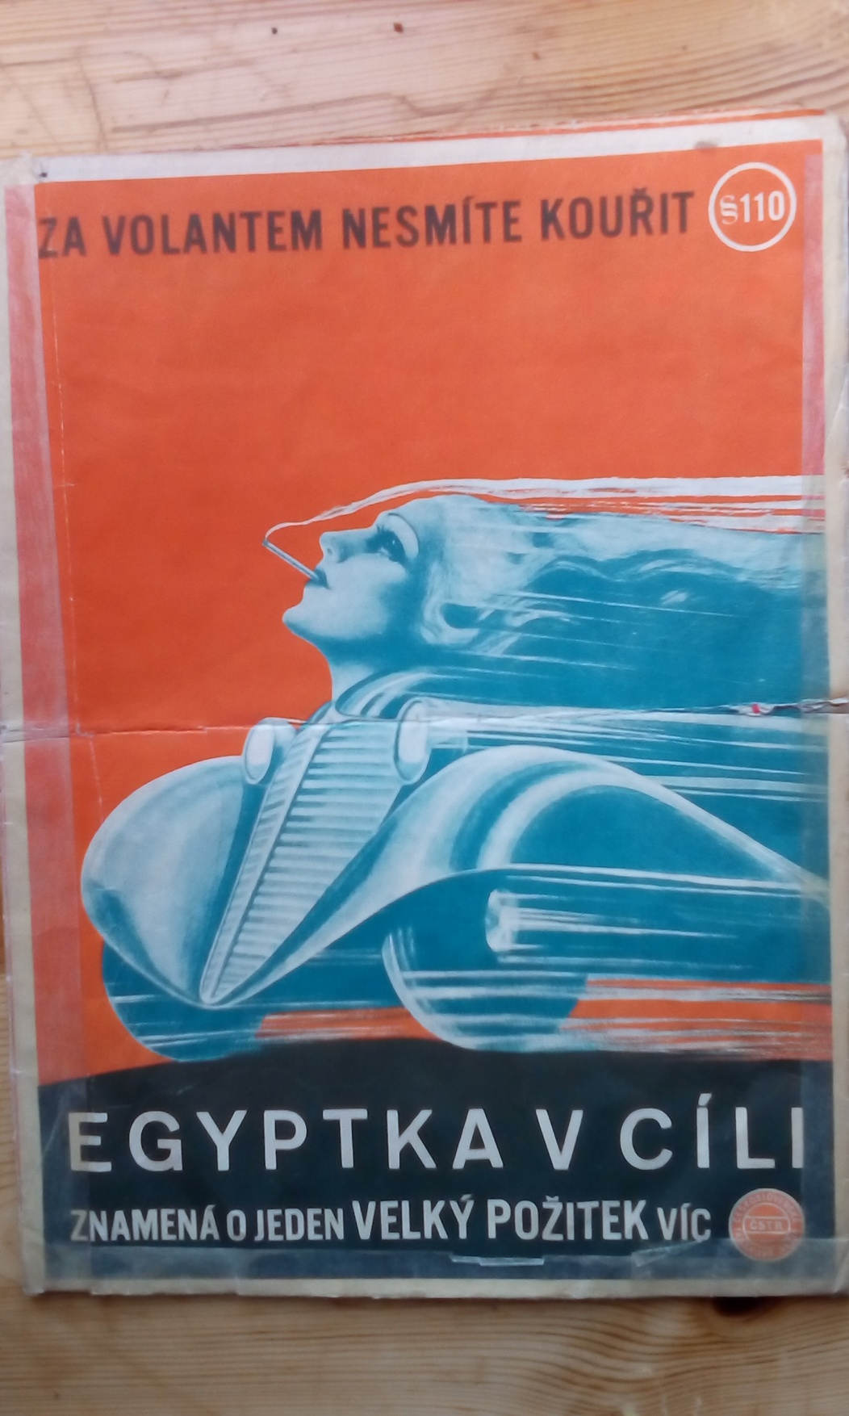

Další info:

Lin H, Wang H, Wu W, Lang L, Wang Q, Tian L. The effects of smoke-free legislation on acute myocardial infarction: a systematic review and meta-analysis. BMC Public Health. 2013 May 31;13:529.
https://www.ncbi.nlm.nih.gov/pubmed/23721370

Hopkins DP, Razi S, Leeks KD, Priya Kalra G, Chattopadhyay SK, Soler RE; Task Force on Community Preventive Services. Smokefree policies to reduce tobacco use. A systematic review. Am J Prev Med. 2010 Feb;38(2 Suppl):S275-89.
https://www.ncbi.nlm.nih.gov/pubmed/20117612

Nazzal C, Harris JE. Lower incidence of myocardial infarction after smoke-free legislation enforcement in Chile. Bull World Health Organ. 2017 Oct 1;95(10):674-682.
https://www.ncbi.nlm.nih.gov/pubmed/29151635

Frazer K, Callinan JE, McHugh J, van Baarsel S, Clarke A, Doherty K, Kelleher C. Legislative smoking bans for reducing harms from secondhand smoke exposure, smoking prevalence and tobacco consumption. Cochrane Database Syst Rev. 2016 Feb 4;2
http://cochranelibrary-wiley.com/doi/10.1002/14651858.CD005992.pub3/full

